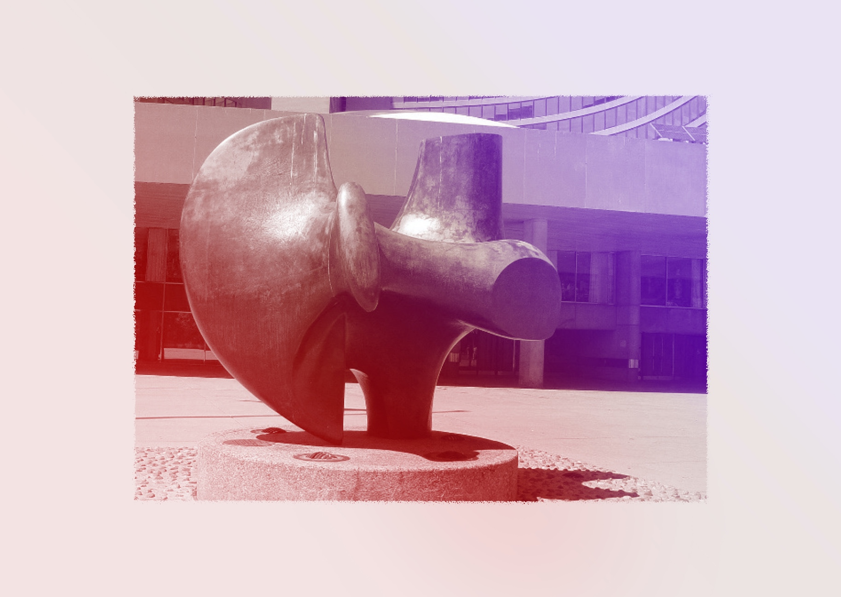
CONTINUUM HISTORIQUE :
Arts visuels (AVI) 8e année

VF2
SCULPTURE : Henry Moore
Expérimentation / Manipulation
L’élève expérimente les hauts
et bas-reliefs ainsi que la ronde-bosse.
AVI Unité 8.4
ATTENTES ET
CONTENUS
D’APPRENTISSAGE

Consultez le programme-cadre en Éducation artistique – Arts visuels

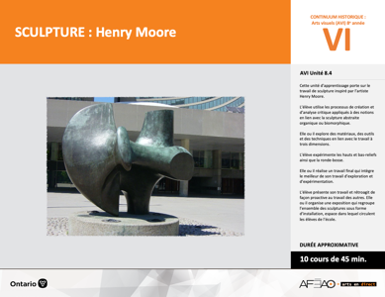

Version intégrale
SCULPTURE : Henry Moore
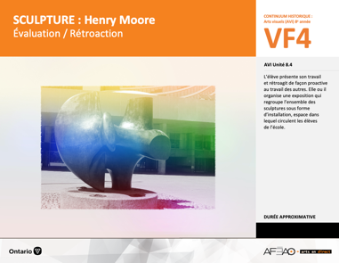
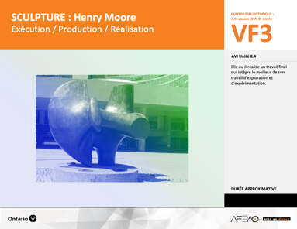
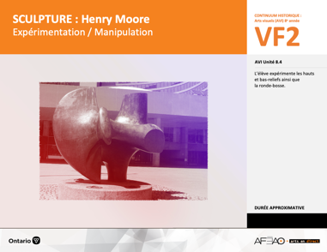
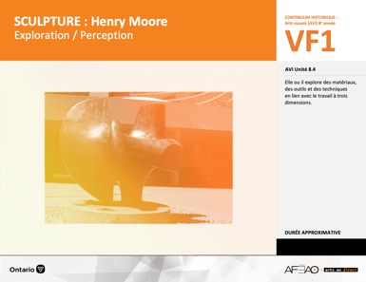
- SCULMOOR_VF1_Annexe1
- SCULMOOR_VF3_Annexe1
- SCULMOOR_VF1_Annexe1
- SCULMOOR_VF3_Annexe1
- SCULMOOR_VF4_Annexe1
- SCULMOOR_VF1_Annexe1
- SCULMOOR_VF2_Annexe1
- SCULMOOR_VI_Preunite
- SCULMOOR_VI_Fiche
- SCULMOOR_VI_Ligne
- SCULMOOR_VI_Lexique
- SCULMOOR_VF1_Annexe1

B1.1, B1.2, B1.3, B1.4
B2.1

Arts visuels
8e
Documents d’accompagnement
VF1
Exploration / Perception
VF4
Évaluation / Rétroaction

VF3
Exécution / Production / Réalisation

VF2
Expérimentation / Manipulation

Table des matières
ÉQUIPE DE TRAVAIL

Conceptualisation
Henriette Éthier
Lise B. Goulet

Rédaction
Jo-Anne Dumont
Lise B. L. Goulet

Validation
Julie Courtemanche

Révisions pédagogique
et linguistique
Lise B. L. Goulet
Roseline Harrison

Provenance des « images »
WIKIPÉDIA
Libres de droits d’auteurs

Crédits photographiques
Libres de droits d’auteurs

Mise en page
Anne Lizotte

- Description
- Liste des attentes et contenus
- Art visuels - 8e année
- Tableau des fondements théoriques à l’étude
- Art visuels - 8e année
- Déroulement
- Expérimentation / Manipulation

VF4 : Éva / Rétro

VF1 : Explo / Percep

Version intégrale (VI)
VF3 : Exé / Prod / Réa
VF2 : Expéri / Mani
t

- Description

Cette unité d’apprentissage porte sur le travail de sculpture inspiré par l’artiste Henry Moore. L’élève utilise les processus de création et d’analyse critique appliqués à des notions en lien avec la sculpture abstraite organique ou biomorphique. Elle, il ou iel explore des matériaux, des outils et des techniques en lien avec le travail à trois dimensions. L’élève expérimente les hauts et bas-reliefs ainsi que la ronde-bosse. Elle, il ou iel réalise un travail final qui intègre le meilleur de son travail d’exploration et d’expérimentation. L’élève présente son travail et rétroagit de façon proactive au travail des autres. Elle, il ou iel organise une exposition qui regroupe l’ensemble des sculptures sous forme d’installation, espace dans lequel circulent les élèves de l’école.

Description de chaque étape du déroulement VF (fragmentée)
VF2 : Expérimentation / Manipulation
L’élève expérimente les hauts et bas-reliefs ainsi que la ronde-bosse.

VF4 : Éva / Rétro

VF1 : Explo / Percep

Version intégrale (VI)
VF3 : Exé / Prod / Réa
VF2 : Expéri / Mani
t

- Liste des attentes et contenus
À la fin de la 8e année, l’élève doit pouvoir :
ARTS VISUELS

Attentes :
- B1. produire diverses œuvres en deux ou trois dimensions en appliquant les fondements à l’étude et en suivant le processus de création artistique.
- B2. communiquer son analyse et son appréciation de diverses œuvres d’art en utilisant les termes justes et le processus d’analyse critique.
- B3. expliquer la dimension sociale et culturelle des arts visuels ainsi que les fondements à l’étude dans diverses œuvres d’art d’hier et d’aujourd’hui, provenant d’ici et d’ailleurs.

CONTENUS D’APPRENTISSAGE
Pour satisfaire aux attentes, l’élève doit pouvoir :
Production et expression
- B1.1 recourir au processus de création artistique pour réaliser diverses œuvres d’art.
- B1.2 créer des œuvres en deux ou trois dimensions inspirées des œuvres d’artistes modernes.
- B1.3 élaborer des œuvres en utilisant des éléments clés, des principes esthétiques et des techniques qui correspondent à un mouvement
artistique particulier.
- B1.4 utiliser des techniques complexes dans la création de ses propres œuvres.

Analyse et appréciation
- B2.1 recourir au processus d’analyse critique pour analyser et apprécier diverses œuvres d’art.
VF4 : Éva / Rétro

VF1 : Explo / Percep

Version intégrale (VI)
VF3 : Exé / Prod / Réa
VF2 : Expéri / Mani
t

- Tableau des fondements théoriques à l’étude

Éléments clés
Ligne |  | Forme |  | Couleur |  |  | Texture |  | Espace
••• | type  direction  qualité | ••••• | géométrique  organique  composée  symétrique, asymétrique  volume | •  •  •  •  •  • |  | primaire, secondaire  nuance  chaude, froide, neutre  monochrome, complémentaire  roue (cercle) chromatique  analogue | •  • | qualité  luminosité | •  •  •  •  • | dimension  plan  perspective linéaire à un point de fuite  valeur  centre d’intérêt
Principe esthétique |  |  |  | Forme de représentation et technique
••••• | contraste  répétition  variété  équilibre  unité |  |  | •  •  •  •  •  • | dessin : perspective à deux points de fuite  peinture : peinture avec médiums mixtes  impression : bois gravé  collage : découpage, mosaïque  sculpture : neige, argile, savon, plâtre, maquette (architecture)  animation
ART VISUELS
FONDEMENTS À L’ÉTUDE 8E ANNÉE
VF4 : Éva / Rétro

VF1 : Explo / Percep

Version intégrale (VI)
VF3 : Exé / Prod / Réa
VF2 : Expéri / Mani
t

- Déroulement

Expérimentation / Manipulation

Matériel, outil, équipement
N.B. : Quatre (4) cours d’au moins 45 minutes seront nécessaires pour enseigner et pratiquer les notions.
*Vous êtes libres de modifier ces étapes et / ou de les réduire comme bon vous semble, mais n’oubliez pas que vous ne pouvez pas évaluer l’élève
de façon sommative si elle, il ou iel n’a pas eu la chance de se pratiquer et de choisir parmi ses essais celui qu’elle, il ou iel veut faire évaluer de façon sommative.

- Prévoyez utiliser :
  - l’Annexe 1 intitulée : Grille d’observation du travail des élèves (voir : SCULMOOR_VF1_Annexe1),
  - l’Annexe 1 intitulée : Henry Moore et le travail de sculpture (SCULMOOR_VF2_Annexe1).
- Prévoyez distribuer :
  - une grosse motte d’argile, une motte équivaut approximativement à une grosse poignée de glaise, pour toute la classe (Expérimentation 1);
  - un gros pain de savon bon marché, approximativement la grosseur d’un gros pain de savon « Sunlight » - 5 X 2.5 X 1po. ou 10 X 5 X 2 cm.,
pour toute la classe (Expérimentation 2);
  - des cartons de lait (recyclés) d’une ½ pinte ou d’un ½ litre de plâtre solidifié (eau ajoutée au plâtre en poudre), des masques pour couvrir
le nez et la bouche aux fins de santé et sécurité, pour toute la classe (Expérimentation 3);
  - outils pour travailler l’argile (p. ex., ébauchoir, mirette, couteau de potier), pour le pain de savon (p. ex., petit couteau à peler une patate, économe - pour peler une carotte, une variété d’objets pointus de différentes grosseurs- pour réaliser des textures, pour le plâtre (p. ex., limes et papier « sablé » de différentes grosseurs, mirette, couteau);
  - papier journal pour l’espace de travail et godet (Expérimentation 3).
- Prévoyez démontrer l’usage du matériel, des outils et la fabrication du « bloc » de plâtre.

VF4 : Éva / Rétro

VF1 : Explo / Percep

Version intégrale (VI)
VF3 : Exé / Prod / Réa
VF2 : Expéri / Mani
t

Travail d’expérimentation 1 : La motte d’argile – le haut et bas-reliefs, la ronde-bosse
Enseignante / Enseignant
- Remettez le travail d’exploration corrigé et invitez l’élève à l’intégrer dans le dossier de documentation.
- Expliquez que l’élève expérimente trois matériaux différents : l’argile, le pain de savon, le berlingot de plâtre. Rappelez que les élève vont travailler
un peu à la manière de Henry Moore, c’est-à-dire en réalisant de petites maquettes de sculptures qu’il avait potentiellement le goût de réaliser
en grands formats. Il utilisait cette façon pour expérimenter des idées esthétiques.
- Démontrez la malléabilité de l’argile :
  - dans un sac de plastique, déposez la motte d’argile;
  - exercez une pression de vos doigts sur et dans la motte d’argile;
  - répétez l’action, mais à deux différents endroits sur et dans la motte d’argile;
  - enlevez la motte délicatement du sac et déposez-la sur le sac.
- Regardez la motte d’argile et continuez à la façonner de sorte à faire ressortir certains aspects plutôt que d’autres : votre motte doit présenter
les aspects suivants :
  - le creux,
  - un trou,
  - la ligne courbe,
  - une surface lisse et texturée,
  - les principes esthétiques (p. ex., répétitions d’une ligne courbe 3 fois : pour créer de l’unité).
- Démontrez avec les outils ce qui est possible de faire :
  - modeler par addition, aplatir et lisser l’argile avec l’ébauchoir;
  - modeler par soustraction l’argile avec la mirette;
  - couper l’argile avec le couteau de potier.
- Mettez le matériel et les outils à la disposition des élèves.
- Circulez et supervisez le travail. Notez l’Annexe 2 intitulée : Grille d’observation du travail des élèves (voir : SCULMOOR_VF1_Annexe1).
- Supervisez le nettoyage de l’espace, le remisage de l’expérimentation, du matériel et des outils.

VF4 : Éva / Rétro

VF1 : Explo / Percep

Version intégrale (VI)
VF3 : Exé / Prod / Réa
VF2 : Expéri / Mani
t

Élève
- Reçois l’évaluation de ton travail et pose des questions au besoin. Mets ton travail d’exploration dans ton dossier d’exploration aux fins de consultations ultérieures.
- Écoute attentivement les explications techniques du travail d’expérimentation en lien avec le travail de maquette que faisait Henry Moore pour essayer des idées esthétiques.
- Observe la démonstration avec le sac de plastique ensuite avec les outils de sculpture pour arriver à créer des creux, un ou des trous, des lignes courbes, une surface en partie lisse et en partie texturée et des principes esthétiques (p. ex., contraste de formes).
- Prépare ton espace de travail.
- Passe à l’action et mets à profit ce que suggère les formes réalisées avec le sac de plastique : accentue, multiplie et transforme les aspects ou les effets avec les outils de sculpture.
- Nettoie ton espace de travail, remets le matériel et les outils. Dépose ton expérimentation à l’endroit désigné aux fins de séchage.
VF4 : Éva / Rétro

VF1 : Explo / Percep

Version intégrale (VI)
VF3 : Exé / Prod / Réa
VF2 : Expéri / Mani
t

Travail d’expérimentation 2 : Le pain de savon – le bas-relief et la texture
Enseignante / Enseignant
- Demandez au groupe-classe ce qu’il a aimé de l’Expérimentation 1, identifiez les succès, les défis et des moyens pour les solutionner.
- Expliquez que l’Expérimentation 2 porte sur le bas-relief et la texture.
- Démontrez comment manipuler le petit couteau à peler (p. ex., pomme de terre), l’économe (p. ex., carotte) et les outils pointus permettant de réaliser des textures, tout en respectant les aspects de santé et de sécurité lors du travail de gravure en creux.
- Rappelez les aspects qui caractérisent le travail de Henry Moore (bas-relief, ligne courbe) des deux côtés du pain de savon afin de rendre intéressant
de tous les côtés. Précisez que l’élève peut intégrer d’autres aspects de son choix (p. ex., poursuivre le bas-relief de l’autre côté, graver les côtés étroits, percer des trous) sur et dans le pain de savon.
- Ajoutez que les principes esthétiques de contraste et de répétition doivent être utilisés.
- Rendez disponible le matériel et les outils.
- Circulez et supervisez le travail. Notez l’Annexe 1 intitulée : Grille d’observation du travail des élèves (voir : SCULMOOR_VF1_Annexe1).
- Supervisez le nettoyage de l’espace de travail et le remisage du matériel, des outils et de l’Expérimentation 2 avec l’Expérimentation 1.
- Rappelez aux élèves qu’elles et ils doivent recycler un berlingot de lait ou de crème de ¾ de pinte ou ¾ de litre et un carton de lait ou de jus
de 2 pintes ou 2 litres. Le berlingot pour l’Expérimentation 3 et carton de lait ou de jus pour le Travail final.

Élève
- Participe à la discussion et partage quelques solutions possibles pour remédier aux défis de l’Expérimentation 1 et que tu as trouvées durant ton travail.
- Observe attentivement la démonstration sur le bas-relief et la texture dans le pain de savon. Porte une attention particulière aux façons de prévenir
des blessures en manipulant le couteau et les objets pointus pour pratiquer des textures.
- Assure-toi de concentrer tes efforts sur les bas-reliefs et ligne courbe comme Henry Moore, de graver l’arrière du pain de savon et ses côtés. Ajoute
des textures. Intègre les principes esthétiques de contraste et de répétition.
- Nettoie ton espace de travail, remets le matériel et les outils. Dépose ton Expérimentation 2 avec l’Expérimentation 1.
- Apporte un berlingot de lait ou de crème recyclé d’au moins ½ pinte ou litre et d’un masque pour couvrir le nez et la bouche.
VF4 : Éva / Rétro

VF1 : Explo / Percep

Version intégrale (VI)
VF3 : Exé / Prod / Réa
VF2 : Expéri / Mani
t

Travail d’expérimentation 3 : Le berlingot de plâtre – la sculpture en ronde-bosse
Enseignante / Enseignant
- Expliquez que l’Expérimentation 3 se fait avec le plâtre en poudre auquel on ajoute progressivement de l’eau. Indiquez l’utilisation du masque contre
les particules dans la fabrication du « bloc » de plâtre et dans sa manipulation : usage de lime, de papier « sablé » et des outils habituels de sculpture.
- Portez votre masque et démontrez la fabrication du bloc de plâtre :
  - coupez la partie supérieure du berlingot;
  - versez de l’eau dans le berlingot au ¾;
  - prenez une tasse de plâtre en poudre;
  - versez graduellement le plâtre : entre chaque versement attendre que le plâtre intègre l’eau puis en ajouter d’autre au mélange;
  - laissez reposer au moins 20 min.;
  - retirez le carton à la main délicatement.
- Pendant que le plâtre sèche, faites un retour sur l’Expérimentation 2 : ce que les élèves ont apprécié du matériau de l’Expérimentation 2, les défis
que présentent l’utilisation des outils dans un matériau plus dure.
- Circulez et supervisez le travail. Notez l’Annexe 1 intitulée : Grille d’observation du travail des élèves (voir : SCULMOOR_VF1_Annexe1).
- Supervisez le nettoyage de l’espace de travail et le remisage du matériel, des outils.
- Pendant que le plâtre sèche, faites un retour sur l’Expérimentation 2 : ce que les élèves ont apprécié du matériau de l’Expérimentation 2 (p. ex., les défis que présente l’utilisation des outils dans un matériau plus dure).
- Distribuez l’Annexe 1 intitulée : Henry Moore et le travail de sculpture (voir : SCULMOOR_VF2_Annexe1) et révisez-la avec le groupe-classe.

Élève
- Écoute et observe attentivement la démonstration sur la confection du « bloc » de plâtre.
- Porte ton masque et réalise ton « bloc » de plâtre.
- Prépare ton espace de travail : dépose le papier journal, avec ton godet prends une quantité de plâtre, verse le plâtre graduellement dans l’eau et laisse le plâtre se dissoudre sans le mélanger, répète la démarche jusqu’à ce que le bloc soit saturé.
- Dépose ton travail à l’endroit désigné, nettoie ton espace de travail et remets les matériaux et outils.
- Contribue à la discussion de rétroaction de l’Expérimentation 2.
- Annote l’Annexe 1 intitulée : Henry Moore et le travail de sculpture (voir : SCULMOOR_VF2_Annexe1).

VF4 : Éva / Rétro

VF1 : Explo / Percep

Version intégrale (VI)
VF3 : Exé / Prod / Réa
VF2 : Expéri / Mani
t

Enseignante / Enseignant
- Portez votre masque et démontrez les techniques de travail dans l’emploi des différents outils particulièrement la lime, le papier « sablé », le couteau
et la mirette.
- Rappelez les qualités sculpturales du travail d’expérimentation principalement le travail de ronde-bosse : équilibre de la sculpture; travail tout autour
de la sculpture; haut et bas-reliefs; partie lisse et texturée; creux; trou(s); ligne courbe; principes esthétiques.
- Invitez l’élève à préparer son espace de travail.
- Circulez et supervisez le travail à l’aide de l’Annexe 1 intitulée : Grille d’observation du travail des élèves (voir : SCULMOOR_VF1_Annexe1).
- Supervisez le nettoyage de l’espace de travail et le remisage du matériel, des outils.
- Invitez l’élève à choisir parmi ses deux expérimentations (Expérimentation 1 ou 3) celle qu’il souhaite remettre aux fins d’évaluation sommative pour
ses qualités sculpturales.
- Invitez les élèves à déterminer dans quel matériau elles ou ils travailleront le travail final : l’argile ou le plâtre. Si c’est le plâtre, l’élève doit apporter un carton de lait ou de jus de 2 pintes ou 2 litres afin de préparer le « bloc » de plâtre ainsi qu’un masque protecteur au prochain cours.

Élève
- Regarde attentivement la démonstration sur l’utilisation des différents outils dans le plâtre. Garde en tête les qualités du travail sculptural. Travaille
ton expérimentation en appliquant les principes de la ronde-bosse, donc il faut que la sculpture soit en équilibre et qu’elle se tienne debout. Intègre
à ton expérimentation les aspects du travail à trois dimensions : les techniques, les éléments clés, les principes esthétiques.
- Porte ton masque et prépare ton espace de travail.
- Nettoie ton espace de travail, remets le matériel et les outils.
- Choisis parmi tes deux expérimentations (Expérimentation 1 ou 3) celle que tu juges la mieux réussie pour ses qualités sculpturales aux fins
d’évaluation sommative.
- Détermine dans quel matériau tu travailleras ton travail final : l’argile ou le plâtre. Si c’est le plâtre tu dois apporter un carton de lait ou de jus
de 2 pintes ou 2 litres afin de préparer le « bloc » de plâtre ainsi qu’un masque protecteur au prochain cours.

DOCUMENTS D’ACCOMPAGNEMENT

- SCULMOOR_VF1_Annexe1
- SCULMOOR_VF2_Annexe1

